Требования для AvtoObuvka
Функциональные требования:
1. Просмотр каталога — показ шин с фото, названием, характеристиками и ценой
2. Фильтрация — выбор по сезону, ширине и бренду
3. Корзина — добавление/удаление товаров, изменение количества, просмотр суммы
4. Оформление заказа — подтверждение покупки с итоговой суммой
5. Адаптивность — корректное отображение на мобильных и ПК

Нефункциональные требования:
1. Простота — интуитивный интерфейс, минимум действий
2. Дизайн — современный, единый стиль, читаемый текст
3. Скорость — быстрая загрузка, мгновенный отклик
4. Кроссбраузерность — работа в Chrome, Firefox, Safari, Edge
5. Безопасность — защита от уязвимостей

Диаграмма вариантов использования
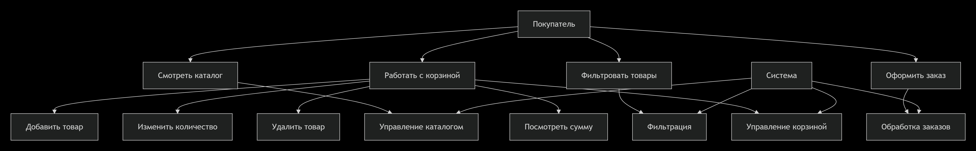
Варианты использования:
1. Смотреть каталог — просмотр всех доступных шин
2. Фильтровать товары — поиск по параметрам (сезон, размер, бренд)
3. Работать с корзиной — управление выбранными товарами
4. Оформить заказ — завершение покупки с подтверждением

